MÓDULO 4 – CAÍTULO 22 – AULA 1: O QUE VAMOS APRENDER NO MÓDULO 4

DESCRIÇÃO DAS AULAS DO MÓDULO 4.

MÓDULO 4 – CAÍTULO 22 – AULA 2: O IFRAME AINDA PODE SER USADO?

TABELAS E IFRAMES SÃO ASSUNTOS DELICADOS... TEM GENTE QUE DIZ QUE NÃO SERVE MAIS PRA NADA.

TABELAS NÃO PODEM SER USADAS PARA CRIAR LAYOUTS DE SITE E SIM, SIMPLESMENTE PARA APRESENTAR UMA TABELA DE DADOS, COM INFORMÇÃOES, ETC.

IFRAMES != FRAMES

IFRAME => FRAME INLINE

<p>Acessando o site do <iframe src="https://www.cursoemvideo.com"frameborder="0"></iframe> para aprender a programar</p>

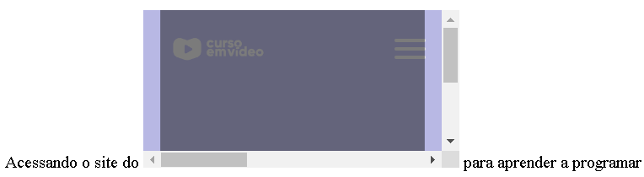

CÓDIGO E VISUALIZAÇÃO DO IFRAME NO SITE DE FORMA MAIS BÁSICA. ALGUNS SITES NÃO PERMITEM QUE SEUS SITES SEJAM UTILIZADOS DENTRO DE IFRAMES, COMO É O CASO DO GOOGLE, SIMPLESMENTE POR QUESTÕES DE SEGURANÇA.

MÓDULO 4 – CAÍTULO 22 – AULA 3: CONFIGURANDO IFRAMES

O PROFESSOR UTILIZA DE UMA TÁTICA, PARA NOS CASOS DO SITE NÃO FUNCIONAR DENTRO DO IFRAME, COLOCANDO UMA ANCORAGEM COM O SITE EM QUESTÃO, DENTRO DA PRÓPRIA TAG DO IFRAME. NESSE CASO, QUANDO O SITE NÃO FOR MOSTRADO DENTRO DO IFRAME, IRÁ APARECER UMA MENSAGEM COM O LINK (OU NÃO, CASO QUEIRA) LEVANDO VOCÊ PARA O SITE EM QUESTÃO.

REALIZEI O PROCEDIMENTO NO MEU EXERCÍCIO, MAS POR ALGUMA RAZÃO NÃO FUNCIONOU.

TAMANHO DO IFRAME

TAMANHO PADRÃO DO IFRAME: 300X150px

É POSSÍVEL AUMENTAR E DIMINUIR O IFRAME INLINE, UTILIZANDO AS PROPRIEDADES height e width DENTRO DA TAG iframe. MAS TAMBÉM PODE SER REALIZADO DENTRO DO CSS.

NA HIERARQUIA, O CSS É O QUE VALE. MESMO O PADRÃO SER A HIERARQUIA INLINE SER A HIERARQUIA PADRÃO SUPERIOR.

PROPRIEDADE DENTRO DO IFRAME

Scrolling: no/auto

Scrolling no => APARECE O FRAME DOSITE DENTRO DA PÁGINA DO SITE MAIN, MAS NÃO PERMITE QUE O MESMO SEJA ROLADO, MESMO QUE TAMANHO DA PÁGINA DO IFRAM SEJA MAIOR QUE O QUADRO DO IFRAME.

Scrolling: auto => PERMITE A ROLAGEM DENTRO DO IFRAME.

PARA CONFIGURAR A BORDA DO IFRAME, BASTA UTILIZAR O PARÂMETRO border DENTRO DO CSS DO IFRAME, COMO QUALQUER OUTRO ELEMENTO.

MÓDULO 4 – CAÍTULO 22 – AULA 4: CONTEUDO LOCAL NO IFRAME

O PROFESSOR UTILIZA O IFRAME PARA PUXAR UM TABELA UTILIZADA NOS EXERCÍCIOS ANTERIORES.

MÓDULO 4 – CAÍTULO 22 – AULA 5: NAVEGAÇÃO NO IFRAME

NESSE EXERCÍCIO, O PROFESSOR CRIA UM NOVA SITE PARA APRESENTAR A LIGAÇÃO ENTRE PÁGINAS UTILIZANDO O IFRAME.

NO NOVO SITE, GERA 3 LINKS PARA PÁGINAS CRIADAS NOS EXERCÍCIOS ANTERIORES E TAMBÉM CRIA UM NOVO IFRAME DENTRO DESSA NOVA PÁGINA. APPÓS ESSE PROCESSO, NOMEIA O IFRAME, UTILIZANDO A PROPRIEDADE name E ESPECÍFICA UM NOME PARA O IFRAME (FICOU PARECIDO COMO UM CLASSE). UTILIZANDO A PROPRIEDADE target DENTRO DA ANCORAGEM, AO INVÉS DE UTILIZAR A ESPECIFICAÇÃO _blank, O QUE LEVARIA O USUÁRIO PARA OUTRA ABA COM O SITE LINKADO, ELE REGISTRA DENTRO DO targe O NOME DA name COLOCADA NO IFRAME, LOGO, SEMPRE QUE VC CLICAR NO LINK, AO INVÉS DE SER REDIRECIONADO PARA OUTRO SITE, SERÁ EXIBIDO O SITE EM QUESTÃO DENTRO DO IFRAME DA P RÁPRIA PÁGINA.

LINKS NO HTML

<ul>

        <li><a href="pag-extras/pagina001.html" target="frame">Primeira página</a></li>

        <li><a href="iframe002.html" target="frame">Segunda página</a></li>

        <li><a href="pag-extras/pag003.html" target="frame">Terceira página</a></li>

    </ul>

IFRAME

<iframe name="frame" src="">

        <p>Infelizmente seu navegador não é compativel com isso.</p>

    </iframe>

RESULTADO

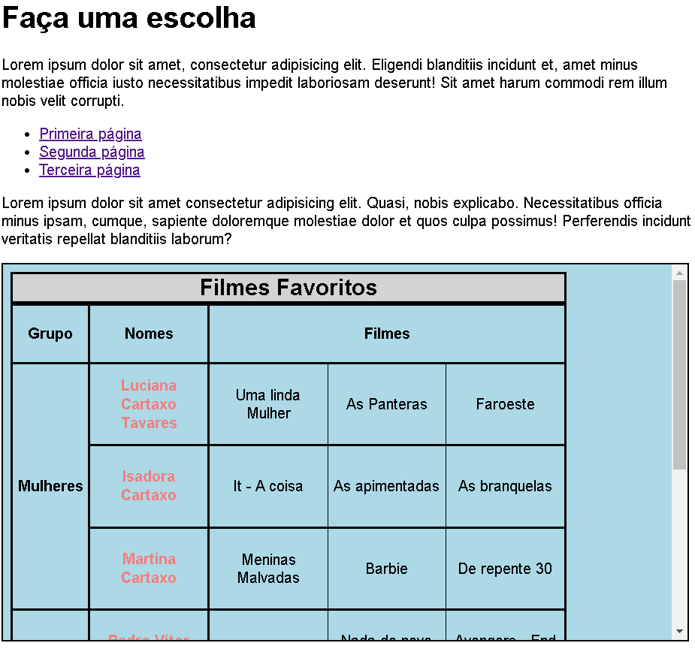

MÓDULO 4 – CAÍTULO 22 – AULA 6: CONTEÚDO NO IFRAME POR CÓDIGO

PARÂMETRO NO LUGAR DO src=””

O PROFESSOR SUBSTITUI O src POR srcdoc =””

<iframe name="frame" srcdoc="<h1> Escolha uma das opções acima <h1>">

        <p>Infelizmente seu navegador não é compativel com isso.</p>

    </iframe>

NA SUBSTITUIÇÃO, O PROFESSOR ADICIONA UM h1 DENTRO DO srcdoc E CRIA UMA FRASE DENTRO DO IFRAME, PARA QUE SEJA EXIBIDA ANTES DE VOCÊ CLICAR EM UM DOS LINKS DO SITE ANTERIOR.

EXEMPLO COMPELTO

<iframe name="frame" srcdoc="<h1> Escolha uma das opções acima <h1> <p>Lorem ipsum, dolor sit amet consectetur adipisicing elit. Architecto possimus ipsam eius libero nihil harum ratione est quas quo iste et, eum placeat delectus corporis! Eius qui suscipit repudiandae eum.</p> <img src='imagens/joaninha.jpg'> "

        <p>Infelizmente seu navegador não é compativel com isso.</p>

    </iframe>

MÓDULO 4 – CAÍTULO 22 – AULA 7: INCONVENIENTES DO IFRAME

NUNCA COLOQUE IFRAMES DENTRO DO SEU SITE COM INFORMAÇÕES PERTINENTES PARA O SEU SITE. O GOOGLE BOT TEM ALGUNS PROBLEMAS PARA VERIFICAR ESSES IFRAMES.

ACESSIBILIDADE: OS SOFTWERES LEITORES DE TELAS, POR EXEMPLO, SE ATRAPALHAM COM IFRAMES, O QUE DIFICULTA A UTILIZAÇÃO DO SITE POR PESSOAS COM DEFICIÊNCIAS VISUAIS.

USUABILIDADE: QUEBRAS DENTRO DO IFRAME, DEVIDO A RESPONSIVIDADE DO SITE QUE ESTÁ NO IFRAME. QUESTÕES DE SEGURANÇA, OU SEJA, TENHA CUIDADO COM OS SITES QUE VOCÊ COLOCA DENTRO DO SEU SITE A PARTIR DE IFRAME.

MÓDULO 4 – CAÍTULO 22 – AULA 8: TORNANDO IFRAMES MAIS SEGUROS

COM O EXEMPLO CRIADO JUNTO COM O PROFESSOR, OBTEMOS UM SITE COM UM IFRAME E DENTRO DO IFRAME OUTRO SITE, TAMBÉM CRIADO POR NÓS PARA O EXEMPLO. NA CONFIGURAÇÃO DO IFRAME, O PROFESSOR ADICIONAR UMA CONFIGURAÇÃO CHAMADA sandbox = “sandbox”, ONDE ESSA CONFIGURAÇÃO ESPECÍFICA EVITA QUE O SITE QUE ESTÁ LOCALIZADO DENTRO DO IFRAME NÃO FAÇA BUSCAS MALICIOSAS OU OBTENHA INFORMAÇÕES DO SEU SITE.

O PROFESSOR TAMBÉM ADICIONA OUTRA CONFIGURAÇÃO DENTRO DO IFRAME, QUE SE CHAMA POLITICA DE REFRÊNCIA (referrerpolicy = “no-referer”). ESSA CONFIGURAÇÃO NÃO PERMITE QUE O SITE CARREGADO DENTRO DO IFRAME COLETE QUALQUER TIPO DE DADO DE DENTRO DO SEU SITE.

 <iframe src="pag-extras/pag004.html" frameborder="5" sandbox="sandbox" referrerpolicy="no-referrer">

        Seu navegador não é compativel com isso.

    </iframe>

A CONFIGURAÇÃO sandbox=”sandbox” DEIXA A SEGURANÇA NO MÁXIMO, SEGUNDO O PROF. GUANABARA, MAS É POSSÍVEL PERMITIR ALGUMAS COISAS .

UTILIZANDO O sanbox=”allow-same-origin allow-forms allow-scripts” O SITE PASSA APERMITIR COISAS DA MESMA ORIGEM, SCRIPTS E FORMULÁRIOS, MAS O RESTANTE DAS CONFIGURAÇÕES DE SEGURANÇA PERMANECEM.

<iframe src="pag-extras/pag004.html" frameborder="5" sandbox="allow-same-origin allow-forms allow-scripts" referrerpolicy="no-referrer">

        Seu navegador não é compativel com isso.

    </iframe>

NO EXEMPLO SEGUINTE, O PROFESSOR CRIA UMA NOVA PÁGINA COM UM IFRAME, NO MESMO FORMATO DOS ANTERIORES, E CRIA UM SCRIPT BÁSICO. ELE INFORMA QUE É PERIGOSO TAMBÉM DEIXAR SCRIPTS RODANDO DENTRO DO IFRAME, ESSA PERMISSÃO PODE GERAR PROBLEMAS PAR AO SEU SITE EM QUESTÃO DE SEGURANÇA. PARA BLOQUER OS SCRIPTS, O PROFESSOR UTILIZA O MESMO CÓDIGO ANTTERIORE (sandbox=”sandbox”) E PARA LIEBERAR COISAS PONTUAIS, BASTA UTILIZAR O MESMO SANDBOX, MAS COM UM PARÂMETRO DIFERENTE.

CONFIGURAÇÃO DO IFRAME QUE BLOQUEI TUDO

<iframe src="pag-extras/pag005.html" sandbox="sandbox"></iframe>

CONFIGURAÇÃO DO IFRAME QUE PERMITE OS SCRIPTS

 <iframe src="pag-extras/pag005.html" sandbox="allow-scripts"></iframe>

MÓDULO 4 – CAÍTULO 22 – AULA 9: DICAS PARA IFRAMES MELHORES

O PROFESSOR CRIAR UM SITE E UTILIZA OS IFRAMES GERADOS EM SITES DE VIDEOS (YOUTUBE/VIMEO) E DE MAPAS (GOOGLE MAPS/ WAZE) PARA COLOCAR DENTRO DO SEU SITE. O PROFESSOR TAMBÉM UTILIZOU O GOOGLE DOCS PARA ADICIOANR UNS SLIDES DELE. PARECEU BASTANTE COM O QUE EU UTILIZO PARA PUXAR OS DADOS DA B3 PRA DENTRO DA MINHA PLANILHA NO MEU PC. PUBLICA O DOCUMENTO NA INTERNET E DEPOIS PUXA O LINK PARA DENTRO DA PLANILHA.